4 ноября 2018 года Жуланская библиотека представила себя в новом ракурсе. Вместе с работниками СКО мы присоединились к ежегодной всероссийской культурно-образовательной акции «Ночь искусств». Мы уже не раз доказывали, что библиотека это не только место, где можно брать книги на дом, но и ещё культурный, информационный, коммуникативный центр.
В этот день в читальном зале библиотеки прошло мероприятие «Ночь искусств» под девизом «Пусть всем правит песня», в форме литературно музыкальной композиции «От прекрасного до великого», посвященная самому популярному и близкому по роду жанра песне. Главными героями встреч были местные рукодельницы, участницы вокальной группы «Дебют» . В общем люди творческие и увлечённые, кто по своему роду занятий, а кто по велению своей души связаны с культурой и искусством. Библиотека в такие моменты становится площадкой для информации, общения, творчества, отдыха. На встречу был приглашён Глава Жуланского сельсовета Сергей Владимирович Коваленко оказалось что Cергей Владимирович тоже творческий человек. В его исполнении прозвучали песни под гитару .

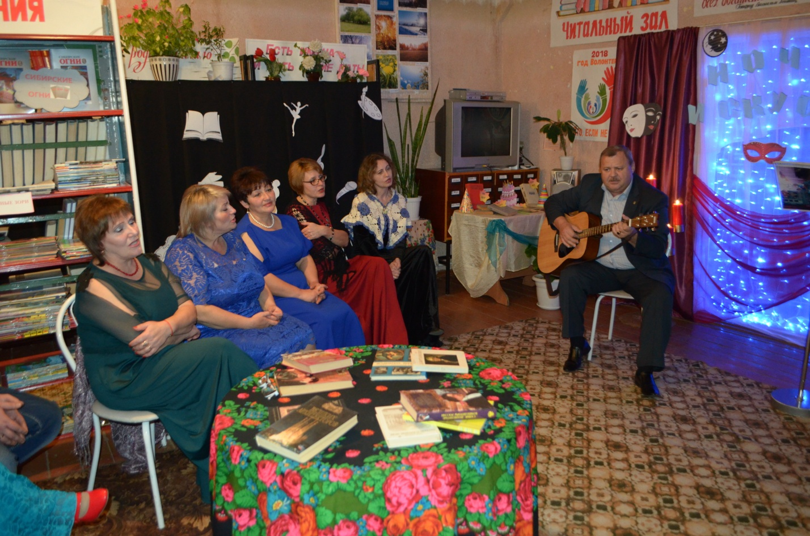

В этот вечер в гостеприимном зале собрались неравнодушные к искусству люди. Участникам вечера представилась возможность воплотить свои мечты в актерском мастерстве, в умении читать стихи, импровизировать, в общем, проникнуться истинным искусством. Как говорится, «Творить искусство может лишь избранник, любить искусство - каждый человек».
Гостям вечера была представлена насыщенная программа
У нас в селе нет профессионального театра, но есть талантливые певцы-любители из вокальной группы «Дебют» В своем самодеятельном творчестве участники группы самораскрываются и раскрепощаются, получая опыт индивидуального и совместного творчества, более глубокого понимания себя и других, радуя своим творчеством нас, благодарных зрителей.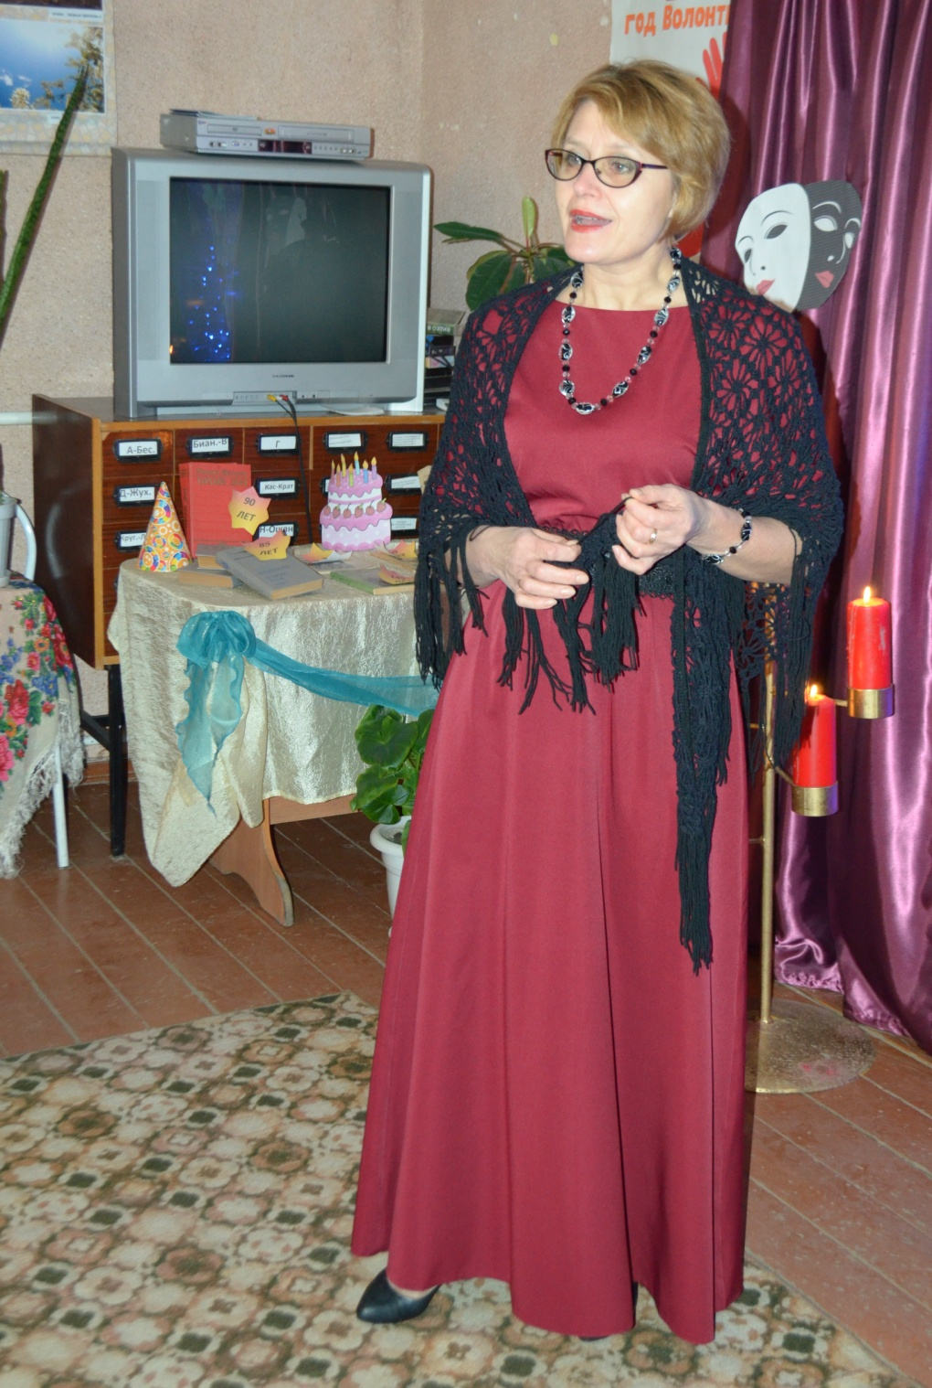

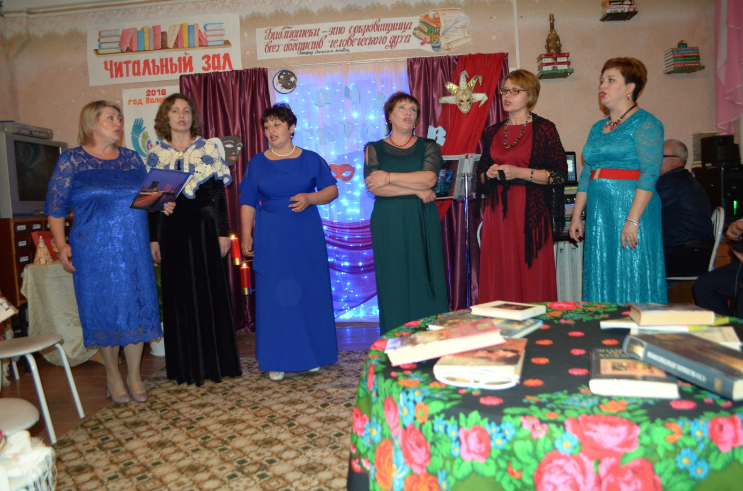
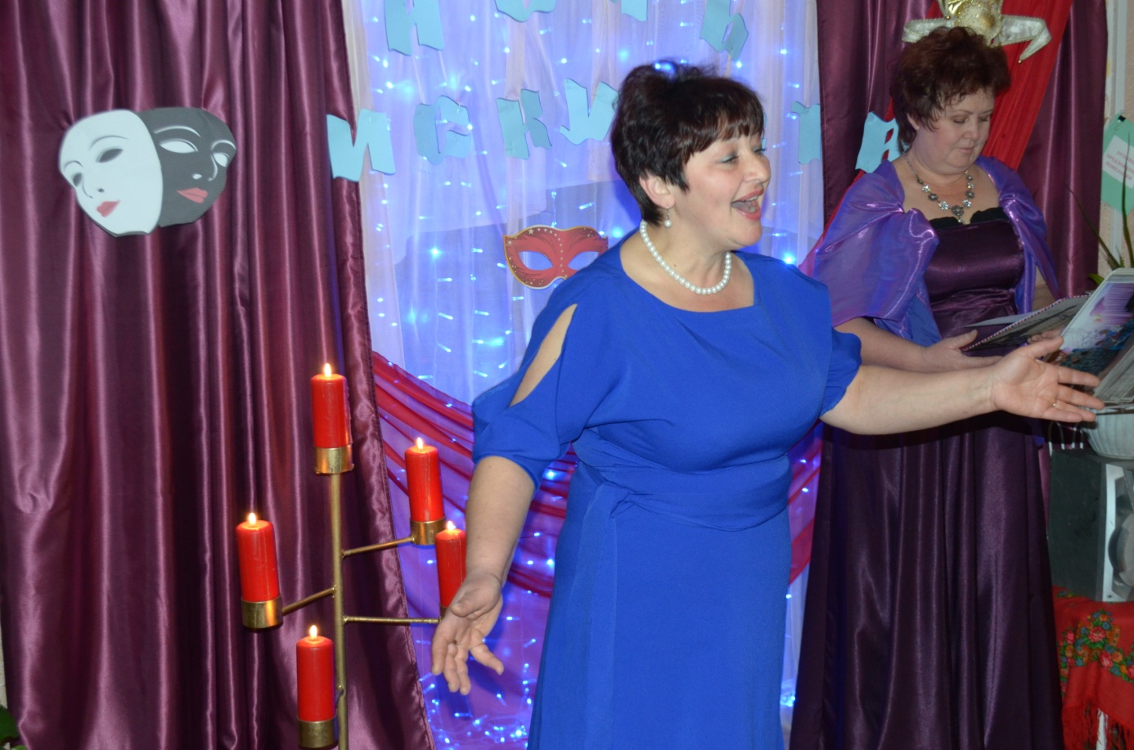
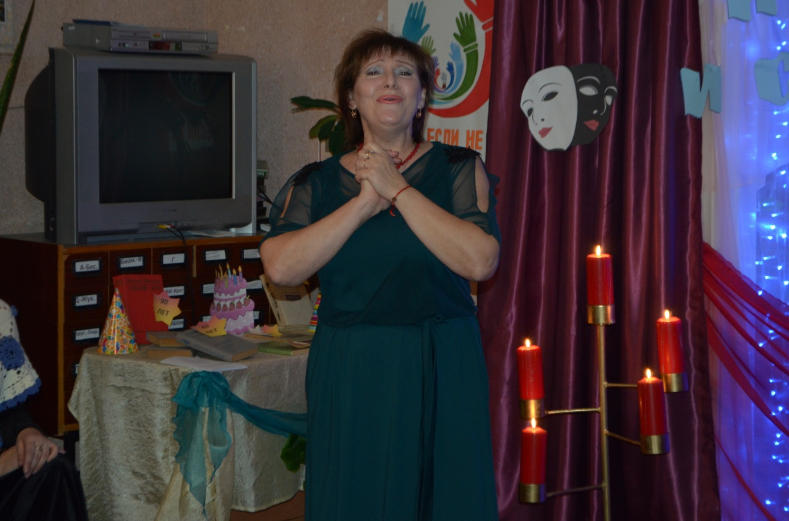

Акцией «Ночь искусств» библиотека подтвердила, что в ней работают неравнодушные, творческие люди, с интересными задумками и планами, где можно с пользой провести время, узнать много нового. В эту ночь библиотека приобрела новых постоянных читателей и друзей.
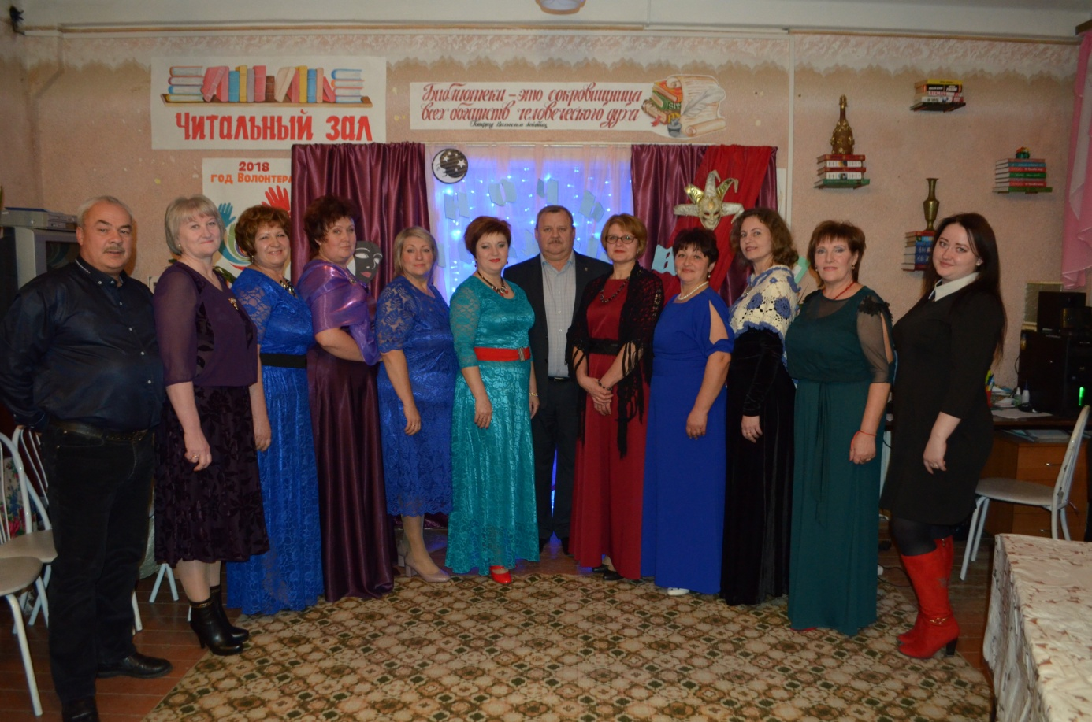
Любите искусство! Ведь его волшебство заключается в том, что оно наполняет людей жизненными силами, делает их добрее, чище, лучше.

